Министерство образования Республики Беларусь
Учреждение образования «Белорусский государственный университет
информатики и радиоэлектроники»

Факультет компьютерных систем и сетей

Кафедра электронных вычислительных машин

Дисциплина: Операционные системы и системное программирование

ПОЯСНИТЕЛЬНАЯ ЗАПИСКА
к курсовому проекту
на тему
АНАЛИЗАТОР И РЕДАКТОР ФАЙЛОВОЙ СИСТЕМЫ (NCURSES)
БГУИР КП 6-05-0611-05 220 ПЗ

Студент | Е.Ю. Новицкий
Руководитель | В.Д. Благиных

МИНСК 2026
СОДЕРЖАНИЕ

Введение 5
1 Анализ данных и постановка задач 6
1.1 Анализ предметной области 6
1.2 Анализ исходных данных и ограничений проекта 6
1.3 Цель и задачи разработки 7
2 Обзор литературы 7
2.1 Файловая система ext4 как объект анализа 7
2.2 Обзор существующих средств 7
2.2.1 Стандартные утилиты e2fsprogs 8
2.2.2 Диагностические и исследовательские средства 8
2.2.3 Выводы по аналогам 9
2.3 Выбранные технологии 9
3 Выбор и обоснование технических требований 10
3.1 Функциональные требования 10
3.2 Нефункциональные требования 11
3.3 Выбор языка программирования и средств разработки 12
4 Разработка системной части программы 13
4.1 Общая архитектура решения 13
4.2 Подсистема работы с образом и superblock 13
4.3 Подсистема обработки inode и каталогов 14
4.4 Подсистема безопасного редактирования и запуска 14
5 Разработка функциональной части программы 16
5.1 Просмотр и анализ метаданных 16
5.2 Навигация и поиск в дереве каталогов 16
5.3 Текстовый интерфейс пользователя 17
5.4 Режимы работы и проверка корректности 17
6 Разработка графического материала 20
6.1 Состав графического материала 20
6.2 Схема алгоритма поиска inode по абсолютному пути 20
6.3 Схема функциональной структуры программы 21
6.4 Диаграмма состояний программы 21
6.5 Схема взаимодействия с пользователем и внешней средой 22
7 Руководство пользователя 23
7.1 Назначение программы и условия применения 23
7.2 Подготовка программы к работе 23
7.3 Основы работы с интерфейсом 24
7.4 Просмотр и анализ метаданных 25
7.5 Навигация по дереву каталогов и поиск объектов 26
7.6 Редактирование метаданных 27
7.7 Завершение работы и рекомендации по безопасному использованию 28
Заключение 29
Список использованных источников 30
Приложение А 31
Приложение Б 32
Приложение В 33
Приложение Г 34
Приложение Е 35

ВВЕДЕНИЕ

Файловая система ext4 является одной из наиболее распространённых в операционных системах Linux и используется как на серверных платформах, так и на персональных компьютерах. В задачах администрирования, восстановления после сбоев и изучения внутренней структуры файловой системы часто возникает необходимость работать не с активным разделом, а с его файловым образом. В таких условиях требуется инструмент, обеспечивающий безопасный просмотр метаданных и допускающий изменение только строго ограниченного набора параметров [1].
Актуальность темы обусловлена тем, что существующие низкоуровневые утилиты для работы с ext4 ориентированы преимущественно на подготовленных специалистов. При взаимодействии с бинарными структурами, такими как superblock, group descriptor, inode и directory entry, даже незначительная ошибка в адресации или записи может привести к нарушению целостности всего образа. Поэтому в учебной и диагностической практике востребовано более контролируемое решение с предсказуемым поведением и ограниченным набором операций редактирования [2].
В рамках данной курсовой работы разрабатывается утилита ext4tool, предназначенная для анализа структуры ext4-образов и безопасного изменения отдельных метаданных. Программа реализована на языке C и использует текстовый пользовательский интерфейс на базе библиотеки ncurses, что обеспечивает её работу в стандартной терминальной среде Linux без необходимости графической оболочки [2].
Цель работы заключается в создании терминального приложения, позволяющего открывать ext4-образ в режимах чтения и записи, отображать ключевые служебные структуры файловой системы, осуществлять навигацию по дереву каталогов и выполнять контролируемое редактирование отдельных полей superblock и inode. Практическая значимость работы состоит в возможности применения разработанного инструмента в качестве учебного средства для изучения ext4, а также как вспомогательного инструмента для базовой диагностики файловых образов [4].
Данный курсовой проект выполнен мной лично, проверен на заимствования, процент оригинальности составляет ХХ % (отчет о проверке на заимствования прилагается в приложении Е).

1 АНАЛИЗ ДАННЫХ И ПОСТАНОВКА ЗАДАЧ

1.1 Анализ предметной области
Файловая система ext4 является одной из основных файловых систем Linux и содержит развитый набор служебных структур: superblock, таблицы дескрипторов групп, таблицы inode, записи каталогов и extent-деревья. При разработке системной программы важно не только открыть файл-образ, но и корректно интерпретировать эти структуры с учётом размера блока, порядка байтов и ограничений конкретной конфигурации файловой системы.
В рамках курсового проекта рассматривается не работа с активным смонтированным разделом, а анализ отдельного ext4-образа. Такой подход снижает риск повреждения реальных данных и делает программу пригодной для учебной диагностики, демонстрации низкоуровневого ввода-вывода и проверки алгоритмов поиска внутри дерева каталогов.
Предметная область проекта связана с системным программированием: программа использует POSIX-интерфейсы для открытия файла, позиционного чтения и записи, синхронизации изменений, проверки границ доступа и управления режимом работы. Поэтому разработка утилиты требует одновременно знания формата ext4 и понимания механизмов операционной системы.

1.2 Анализ исходных данных и ограничений проекта
Входными данными программы являются путь к файлу-образу ext4, выбранный режим доступа readonly или write, язык интерфейса и пользовательские запросы на просмотр, поиск либо изменение метаданных. Основным объектом обработки выступает регулярный файл, содержащий образ файловой системы, а не устройство или смонтированный раздел.
Для корректной работы необходимо определить параметры superblock, вычислить расположение групп блоков и таблиц inode, проверить допустимость номера inode, разобрать directory entry и, при необходимости, обработать extent-структуры. От правильности этих вычислений зависит корректность всех операций просмотра и поиска.
Главным ограничением проекта является сознательно ограниченный набор операций записи. Утилита не является полноценным fsck-инструментом и не предназначена для восстановления произвольных повреждений. Изменение допускается только для заранее выбранных полей superblock и inode, причём перед записью создаётся резервная копия, а после записи выполняется повторное чтение изменённой структуры.

1.3 Цель и задачи разработки
С учётом темы курсового проекта целью разработки является создание терминальной системной программы ext4tool, предназначенной для анализа ext4-образов, навигации по структурам файловой системы и безопасного редактирования ограниченного набора метаданных.
Для достижения поставленной цели необходимо решить следующие задачи:
– реализовать открытие ext4-образа в режимах readonly и write с проверкой типа источника;
– обеспечить чтение и интерпретацию основного и резервных superblock;
– разработать просмотр group descriptor, inode и записей каталогов;
– реализовать поиск объекта по абсолютному пути, имени и номеру inode;
– спроектировать безопасный сценарий изменения разрешённых полей метаданных;
– предусмотреть резервное копирование и постзаписную верификацию;
– разработать ncurses-интерфейс с поддержкой русского и английского языков;
– подготовить руководство пользователя, таблицы контрольных проверок и графический материал.
Таким образом, сформулированные задачи определяют последовательность разработки: от низкоуровневого доступа к бинарному образу до пользовательского интерфейса и проверки корректности операций.

2 ОБЗОР ЛИТЕРАТУРЫ

2.1 Файловая система ext4 как объект анализа

В процессе подготовки проекта были изучены источники, описывающие внутреннюю организацию файловой системы ext4. Ключевыми элементами предметной области являются superblock, группы блоков, таблицы inode, записи каталогов и extent-деревья. Именно эти структуры определяют как способ хранения данных, так и принципы доступа к ним со стороны прикладного программного обеспечения [4].
Официальная документация по ext4 имеет значение не только как теоретический материал, но и как источник точной информации о смещениях и ограничениях. Для реализации проекта особенно важны сведения о magic-значении superblock, размере блока, структуре group descriptor и механизме адресации inode. Без этих данных корректная обработка бинарного образа на языке C становится невозможной [1].
Практическая значимость ext4 связана с тем, что её логическая модель напрямую отражается в физической структуре образа. Основной superblock располагается по фиксированному смещению, после чего на основе его параметров определяются характеристики групп блоков, размещение таблиц inode и правила интерпретации каталоговых записей. По этой причине анализ ext4 начинается с чтения базовых метаданных и постепенно углубляется до более сложных структур [1].
Дополнительную сложность вносит развитие ext4 по сравнению с предыдущими версиями семейства ext. В частности, используются extent-деревья, увеличенные дескрипторы групп, поддержка 64-битной адресации, расширенные наборы feature-флагов, а также резервные копии superblock. Поэтому обзор литературы должен учитывать не только общие принципы организации данных, но и ограничения, при которых реализация остаётся корректной и безопасной. В контексте данной работы это означает необходимость проверки incompat-признаков и осторожного выполнения операций записи в образ [1].
Существенным выводом из рассмотренных источников является тесная взаимосвязь основных структур ext4. Параметры superblock определяют размер блока и количество inode в группе; дескрипторы групп указывают расположение таблиц inode; inode содержат информацию об объектах и ссылках на данные; записи каталогов связывают имена с inode и формируют иерархию файловой системы [4].

2.2 Обзор существующих средств

Практическая работа с ext4 уже поддерживается рядом системных утилит. Однако эти средства ориентированы на разные сценарии и не всегда удобны как единый учебный интерфейс, одновременно показывающий структуру образа и сопровождающий операции безопасного редактирования [2].

2.2.1 Стандартные утилиты e2fsprogs
Утилиты dumpe2fs, debugfs, tune2fs и e2fsck предоставляют возможности для анализа служебных структур ext4, изменения отдельных параметров и проверки целостности файловой системы. Их достоинством является соответствие реальной практике системного администрирования. Однако для учебных целей они оказываются менее удобными из-за сложного интерфейса и отсутствия единого последовательного сценария работы, в котором пользователь мог бы поэтапно изучать superblock, inode и каталоги, а затем выполнять строго ограниченные изменения разрешённых полей [2].
Более детальный анализ показывает, что каждая из этих утилит ориентирована на выполнение конкретной задачи. Так, dumpe2fs используется для получения общей информации о файловой системе, debugfs предоставляет интерактивный доступ к inode и каталогам, tune2fs позволяет изменять параметры superblock, а e2fsck предназначена главным образом для проверки и восстановления согласованности структур. В результате пользователю приходится работать сразу с несколькими инструментами и запоминать различные команды, что усложняет процесс обучения [2].
Кроме того, данные средства предполагают высокий уровень ответственности со стороны пользователя. Они требуют глубокого понимания формата ext4 и позволяют выполнять потенциально опасные операции напрямую. В условиях практического администрирования это допустимо, однако для учебного проекта более целесообразно использовать инструмент с ограниченным и контролируемым сценарием работы: сначала анализ и диагностика, затем изменение только разрешённых параметров с обязательным резервным копированием и последующей проверкой результата [2].

2.2.2 Диагностические и исследовательские средства
Другой подход предполагает использование шестнадцатеричных редакторов или специализированных отладочных средств для анализа бинарных форматов. Такие инструменты дают полный контроль над содержимым образа, но не учитывают семантику ext4 и не предотвращают ошибочную запись. Для учебной работы это неудобно: значительная часть времени уходит на ручной пересчёт смещений и контроль целостности вместо изучения логики самой файловой системы.
К этой категории можно отнести универсальные hex-редакторы, просмотрщики образов и форензик-инструменты общего назначения. Их сильная сторона заключается в том, что исследователь видит исходные байты без промежуточных абстракций и может вручную проверить любое смещение. Но именно это становится недостатком, когда задача состоит не в судебной экспертизе, а в освоении структур ext4: пользователю приходится самостоятельно интерпретировать little-endian поля, выравнивание структур и взаимосвязи между объектами.
Следовательно, исследовательские средства полезны как вспомогательный слой проверки, но не как основной интерфейс учебной программы. Они хорошо подходят для подтверждения отдельных гипотез или анализа нестандартных повреждений, однако не обеспечивают требуемых наглядности и управляемости при повседневной работе со структурой ext4-образа.

2.2.3 Выводы по аналогам
Проведённый анализ литературы и существующих программных средств показывает, что в рамках курсового проекта оправдана разработка специализированной утилиты, объединяющей средства структурированного просмотра ext4 и контролируемого редактирования метаданных. Подобное решение не претендует на замену стандартных инструментов системного администрирования, однако в большей степени соответствует требованиям учебной и лабораторной практики.
На основе выполненного сравнения можно выделить основные характеристики разрабатываемого инструмента: наличие единого терминального интерфейса; поддержка навигации по абсолютному пути, имени файла и номеру inode; ограниченный перечень допустимых операций изменения; автоматическое создание резервной копии образа перед записью; а также повторное считывание и проверка структур после внесённых изменений. Совокупность этих свойств обеспечивает баланс между функциональными возможностями, безопасностью работы и наглядностью использования.

2.3 Выбранные технологии

Для разработки программного средства были выбраны язык C, POSIX API и библиотека ncurses. Язык C предоставляет возможность непосредственной работы с бинарными структурами и использования системных вызовов, таких как open, pread, pwrite, fsync и fstat. Применение POSIX-интерфейса обеспечивает надёжную реализацию низкоуровневых операций ввода-вывода, а библиотека ncurses позволяет создать удобный текстовый пользовательский интерфейс без необходимости подключения графической подсистемы [2].
В качестве инструментов сборки используются компилятор GCC и Makefile, что соответствует специфике системного программирования. Такой подход упрощает процесс развертывания и позволяет сосредоточиться на реализации логики обработки метаданных ext4.
Выбор языка C обусловлен не только его традиционным применением в системной разработке, но и необходимостью точного контроля над размерами данных, смещениями структур и обработкой little-endian представления. При работе с образами файловых систем важно чётко понимать, какие байты считываются, каким образом вычисляются адреса структур и в какой момент производится запись, что делает использование C наиболее оправданным.
Применение ncurses также связано с особенностями области применения программы. Инструменты для администрирования и восстановления файловых систем часто используются в терминальной среде, включая удалённый доступ по SSH и минимальные конфигурации Linux без графического интерфейса. Текстовый интерфейс обеспечивает достаточную наглядность, поддерживает интерактивную работу и при этом сохраняет минимальные внешние зависимости, что особенно важно для переносимого учебного решения [3].

3 ВЫБОР И ОБОСНОВАНИЕ ТЕХНИЧЕСКИХ ТРЕБОВАНИЙ

3.1 Функциональные требования
Функциональные требования определяют перечень операций, которые должна выполнять программа при работе с ext4-образом. Для рассматриваемого проекта они связаны с открытием файла-образа, интерпретацией служебных структур, навигацией по дереву каталогов и контролируемым изменением метаданных.
Основные функциональные требования к программе приведены в таблице 3.1.
Таблица 3.1 – Функциональные требования к программе
№ | Требование | Обоснование
1 | Открывать ext4-образ в режимах readonly и write. | Режим чтения должен быть безопасным по умолчанию, а запись должна включаться только явно.
2 | Проверять, что источник является регулярным файлом достаточного размера. | Работа с активным устройством или некорректным файлом повышает риск повреждения данных.
3 | Считывать основной superblock и определять параметры файловой системы. | Размер блока, размер inode и feature-флаги необходимы для последующих вычислений смещений.
4 | Выполнять поиск резервных superblock. | Резервные копии позволяют диагностировать повреждение начальной области образа.
5 | Отображать group descriptor, inode и записи каталогов в интерпретированном виде. | Пользователь должен видеть структурированные поля, а не необработанные байты.
6 | Поддерживать поиск по абсолютному пути, имени и номеру inode. | Эти операции связывают каталоговые записи, inode и пользовательские пути.
7 | Разрешать изменение только ограниченного набора полей superblock и inode. | Ограничение снижает риск нарушения целостности файловой системы.
8 | Создавать backup и выполнять постзаписную верификацию. | После изменения необходимо подтвердить, что записанное значение действительно сохранено.
9 | Предоставлять ncurses-интерфейс с подсказками и переключением языка. | Единый терминальный интерфейс упрощает демонстрацию и повторяемую работу с проектом.
Как видно из таблицы 3.1, функциональность программы охватывает не только просмотр структур ext4, но и полный безопасный сценарий изменения выбранных метаданных. Такой набор требований соответствует учебной цели проекта: показать работу с бинарным образом файловой системы на уровне системного программирования.

3.2 Нефункциональные требования
Нефункциональные требования задают ограничения по переносимости, надёжности, безопасности и сопровождаемости. Для утилиты, работающей с файловым образом, эти свойства имеют принципиальное значение, поскольку ошибка в вычислении смещения или обработке режима записи может привести к повреждению данных.
Ключевые нефункциональные требования и способы их обеспечения приведены в таблице 3.2.
Таблица 3.2 – Нефункциональные требования к программе
Характеристика | Требование | Способ обеспечения в проекте
Переносимость | Программа должна работать в POSIX-совместимой среде Linux. | Используются язык C, системные вызовы POSIX, GCC, Makefile и ncurses.
Надёжность | Ошибочные входные данные должны обрабатываться контролируемо. | Проверяются аргументы, режим доступа, границы чтения и записи, номера inode и результаты системных вызовов.
Безопасность | Операции записи не должны выполняться случайно. | По умолчанию используется readonly, а write включается только параметром --write.
Восстанавливаемость | Перед изменением образа должен сохраняться исходный вариант. | metadata_editor создаёт backup-файл перед каждой операцией записи.
Сопровождаемость | Код должен быть разделён на модули с понятной ответственностью. | Проект состоит из main, ext4_io, ext4_super, ext4_inode, ext4_dir, metadata_editor, dashboard и util.
Воспроизводимость | Сборка и проверки должны повторяться в учебной среде. | Проект собирается командой make и не требует сложной внешней инфраструктуры.
Перечисленные требования показывают, что качество решения определяется не только наличием отдельных функций, но и предсказуемым поведением программы при ошибках, отказах записи и работе с нестандартными ext4-образами.

3.3 Выбор языка программирования и средств разработки
В качестве основного языка реализации выбран язык C. Такой выбор соответствует тематике дисциплины «Операционные системы и системное программирование», поскольку язык C позволяет работать с низкоуровневыми механизмами операционной системы без скрытых абстракций. В программе явно используются POSIX-интерфейсы для открытия файла-образа, позиционного чтения и записи данных, синхронизации изменений и проверки параметров файла.
Для пользовательского взаимодействия выбрана библиотека ncurses. Она позволяет реализовать полноэкранный текстовый интерфейс, пригодный для работы в стандартной терминальной среде Linux. Такое решение соответствует характеру проекта, поскольку утилита предназначена для анализа ext4-образов без необходимости использования графической оболочки.
Сборка проекта организована с помощью Makefile, а компиляция выполняется компилятором GCC со строгим набором предупреждений. Использование стандартных средств сборки повышает воспроизводимость проекта и упрощает его запуск в учебной среде [3].
Выбранный набор средств удобен для отладки и контроля качества системной программы. При разработке особенно важно последовательно проверять корректность разбора параметров командной строки, чтения superblock, вычисления смещений inode, обработки каталогов и выполнения операций записи.
Таким образом, выбранные средства разработки соответствуют характеру курсового проекта: язык C обеспечивает доступ к системным механизмам POSIX и бинарным структурам ext4, библиотека ncurses предоставляет удобный терминальный интерфейс, а Makefile и GCC делают сборку простой и воспроизводимой.

4 РАЗРАБОТКА СИСТЕМНОЙ ЧАСТИ ПРОГРАММЫ

4.1 Общая архитектура решения

Системный уровень программы построен по модульному принципу. Модуль main выполняет разбор аргументов командной строки, открывает образ и запускает начальную проверку superblock. Модуль ext4_io отвечает за позиционное чтение и запись, контроль границ и создание резервных копий. Модули ext4_super, ext4_inode и ext4_dir разбирают основные структуры файловой системы, metadata_editor реализует сценарий безопасного изменения метаданных, а dashboard формирует пользовательский интерфейс на базе ncurses.
Такое разделение уменьшает связность между частями программы и делает ответственность каждого модуля более очевидной. Вспомогательные операции чтения little-endian значений и преобразования пользовательского ввода вынесены в util, поэтому код работы с ext4 остаётся компактным и легче проверяется.
Для обмена данными между модулями используются структуры Ext4Context, Ext4SuperView, Ext4GroupDescView и Ext4InodeView. Ключевые параметры файловой системы считываются один раз и затем передаются в операции явно, без сложного глобального состояния. Благодаря этому функции проще сопровождать, тестировать и использовать из разных экранов интерфейса.
Назначение основных модулей проекта приведено в таблице 4.1.
Таблица 4.1 – Назначение основных модулей проекта
Модуль | Назначение
main.c | Разбор аргументов командной строки, открытие образа и запуск dashboard-интерфейса.
ext4_io.c | Позиционное чтение и запись, контроль границ, закрытие образа и создание резервной копии.
ext4_super.c | Чтение основного superblock, поиск резервных superblock и проверка feature-флагов.
ext4_inode.c | Вычисление смещения inode, чтение записи inode и интерпретация её полей.
ext4_dir.c | Чтение каталогов, поиск inode по пути, обратный поиск пути и поиск объекта по имени.
metadata_editor.c | Безопасное изменение разрешённых полей, backup и постзаписная верификация.
dashboard.c | Формирование ncurses-интерфейса, меню операций, диалогов и окон результата.
util.c | Little-endian преобразования, разбор числового ввода и вспомогательные функции.

4.2 Подсистема работы с образом и superblock

При запуске программа открывает файл-образ в режиме чтения или чтения-записи и выполняет первичную проверку, удостоверяясь, что источник является регулярным файлом достаточного размера. Доступ к данным осуществляется с использованием системных вызовов pread и pwrite, что обеспечивает корректный позиционный ввод-вывод независимо от текущего положения файлового дескриптора. После выполнения операций записи вызывается fsync, гарантирующий сохранение изменений на физическом носителе и предотвращающий их потерю при сбоях.
Модуль ext4_super выполняет чтение основного superblock по стандартному смещению 1024 байта и извлекает ключевые параметры файловой системы, включая размер блока, размер inode, количество блоков в группе, набор feature-флагов и имя тома. В случае повреждения основного superblock реализован поиск его резервной копии в ограниченном диапазоне, что позволяет продолжить анализ при наличии корректной структуры. Дополнительно осуществляется проверка incompat-признаков ext4, и при обнаружении неподдерживаемых флагов программа автоматически переключается в режим только чтения для предотвращения потенциально опасных операций.
Поиск резервного superblock ограничен заданным диапазоном сканирования, что позволяет сохранить приемлемую производительность даже при работе с крупными образами. Такой подход представляет собой компромисс между полнотой диагностики и скоростью выполнения и является оправданным в рамках учебного и диагностического применения.
Отдельно реализован механизм чтения дескрипторов групп с учётом размера таблицы descriptor table и особенностей 64-битной конфигурации ext4. Программа использует параметры, полученные из superblock, вместо фиксированных смещений, благодаря чему обеспечивается корректная обработка образов с различной внутренней организацией. Данный уровень формирует достоверную адресную модель файловой системы, на основе которой выполняются последующие операции работы с inode и каталогами.

4.3 Подсистема обработки inode и каталогов

Положение inode определяется по данным superblock и дескриптора соответствующей группы. После проверки диапазона номера inode программа вычисляет смещение в таблице inode, считывает бинарную запись и интерпретирует поля mode, uid, gid, size, временные метки, flags и массив указателей на блоки. При редактировании обновляются только явно выбранные поля.
Каталоги обрабатываются через чтение directory entry из блоков каталога. Реализована работа как с прямыми блоковыми ссылками, так и с extent-структурами, что позволяет просматривать современные ext4-образы. На этой основе выполняются листинг каталога, поиск inode по абсолютному пути, восстановление пути по inode и обход дерева по имени объекта.
При разборе каталогов дополнительно проверяются корректность rec_len, выравнивание записей и допустимость длины имени. Это уменьшает вероятность того, что повреждённый каталог приведёт к неконтролируемому чтению памяти или бесконечному циклу. Для extent-деревьев введены ограничения на глубину и число обрабатываемых блоков, что делает разбор устойчивее к аномальным структурам образа.
Поисковые функции используют корневой inode 2 как точку входа и последовательно уточняют текущий объект по компонентам пути. Для обратного поиска и поиска по имени выполняется обход в глубину с пропуском служебных записей "." и "..". Такой подход прост в реализации, хорошо читается в исходном коде и наглядно демонстрирует связь между inode и деревом каталогов.

4.4 Подсистема безопасного редактирования и запуска

Сценарий работы начинается с обработки параметров --image, --readonly, --write и, при необходимости, --lang. После первичной инициализации управление передаётся ncurses-панели dashboard, которая вызывает прикладные операции. Перед каждой записью metadata_editor проверяет запрос, создаёт резервную копию образа с временной меткой и только затем изменяет выбранную структуру.
Для superblock поддерживается изменение volume name, mount count, max mount count и check interval. Для inode доступны поля mode, uid, gid, atime, ctime, mtime и flags. После записи объект повторно считывается, а полученные значения сравниваются с ожидаемыми, что позволяет обнаружить ошибку сразу после операции.
Если запрос не содержит разрешённых полей либо новое значение выходит за допустимые пределы, операция завершается до записи в образ. Для superblock дополнительно проверяется длина volume name, а для inode – корректность номера и наличие хотя бы одного изменяемого атрибута.
Резервная копия создаётся в том же каталоге, что и исходный образ, с временной меткой и счётчиком попытки, что исключает случайное перезаписывание уже существующего файла. Такой механизм упрощает откат и оставляет пользователю понятный след всех операций записи. В совокупности запуск, резервирование, изменение и верификация образуют единый отказоустойчивый сценарий работы.

5 РАЗРАБОТКА ФУНКЦИОНАЛЬНОЙ ЧАСТИ ПРОГРАММЫ

5.1 Просмотр и анализ метаданных
Функциональный уровень программы ориентирован на типовые действия при исследовании ext4-образа. Пользователь может открыть superblock, увидеть его основные параметры, оценить признаки файловой системы и получить сведения о резервных superblock. По индексу группы доступен просмотр group descriptor, а по номеру inode – подробный вывод его метаданных.
Благодаря такой организации программа используется как диагностический инструмент, а не как обычный просмотрщик бинарных данных. Пользователь видит уже интерпретированные структуры ext4: вычисленные смещения, размеры блоков, признаки каталогов и другие параметры, которые важны при анализе образа.
Для inode выводятся режим доступа, идентификаторы владельца, размер, временные метки, флаги и признак использования extent-механизма. Для дескриптора группы отображаются блок таблицы inode, количество свободных блоков, свободных inode и число каталогов. Дополнительные статистические экраны показывают общую занятость образа и простую сводку по корневому каталогу.
Сканирование резервных superblock используется при подозрении на повреждение начальной области образа. Пользователь может увидеть доступные смещения резервных копий и сопоставить их с параметрами текущей файловой системы. Это расширяет программу от простого просмотра структур до средства первичной диагностики метаданных.

5.2 Навигация и поиск в дереве каталогов
Отдельная группа функций отвечает за навигацию по содержимому образа. Программа выводит каталог по абсолютному пути или по записи вида inode:N, определяет inode по пути, восстанавливает путь по известному inode и ищет первый объект с заданным именем. Для обратного поиска и поиска по имени используется обход поддеревьев с ограничением глубины.
Эти возможности превращают ext4tool в практический навигатор по ext4-образу. В учебном сценарии это важно, поскольку пользователь может быстро связать номер inode, запись каталога и полный путь объекта внутри дерева файловой системы.
Поддержка формата запроса inode:N особенно удобна в тех случаях, когда путь к объекту ещё неизвестен, но номер inode уже получен на одном из предыдущих шагов анализа. Пользователь может быстро перейти от просмотра метаданных к фактическому содержимому каталога.
Если объект не найден, интерфейс возвращает понятное диагностическое сообщение, а не пустой результат. Такое поведение помогает отличать отсутствие файла от ошибки адресации или повреждения каталоговой структуры.

5.3 Текстовый интерфейс пользователя
Пользовательский интерфейс реализован на ncurses в виде dashboard-панели с меню операций и областью краткого контекста. На главном экране отображаются путь к образу, режим работы, выбранный язык, размер блока и основные параметры файловой системы. Для просмотра результатов используются отдельные прокручиваемые окна, а для ввода значений – диалоговые формы.
Главное меню объединяет просмотр superblock, резервных superblock, group descriptor и inode, листинг каталогов, поиск по пути, inode и имени, безопасное редактирование, статистические экраны, справку и переключение языка интерфейса. Такой формат позволяет выполнять все операции из одного терминального приложения без набора сложных команд.
Структура основных экранов интерфейса приведена в таблице 5.1.
Таблица 5.1 – Структура текстового интерфейса программы
Экран | Назначение | Основные действия пользователя
Dashboard-панель | Отображение общего контекста работы с образом. | Выбор операции, просмотр режима readonly/write, языка и параметров файловой системы.
Окно результата | Показ интерпретированных данных и диагностических сообщений. | Прокрутка вывода, возврат к главному меню после анализа результата.
Диалог ввода | Получение пути, номера inode, индекса группы или нового значения поля. | Ввод параметра, подтверждение Enter или отмена Esc.
Меню редактирования | Выбор изменяемого объекта и допустимого поля метаданных. | Запуск изменения только при активном режиме write.
Справка и язык | Пояснение доступных клавиш и переключение локализации. | Выбор русского или английского интерфейса без перезапуска программы.
В интерфейсе предусмотрена прокрутка списков и результатов, поэтому программа остаётся удобной даже при большом количестве строк вывода. Единое оформление окон, подсказки рядом с пунктами меню и разделение экранов выбора, ввода и результата делают работу последовательной и предсказуемой.
Пользователь управляет программой клавишами Up/Down, Enter, Esc и q. Наличие русской и английской локализации упрощает демонстрацию проекта, а текущий режим readonly/write постоянно виден в интерфейсе, что снижает риск случайной операции записи.

5.4 Режимы работы и проверка корректности
Программа поддерживает два основных режима: readonly по умолчанию и write по явному запросу пользователя. Даже при запуске с правом записи изменение метаданных выполняется только после проверки совместимости ext4, валидации входных параметров, создания резервной копии и постзаписной верификации.
Проверка корректности охватывает запуск с аргументом --help, открытие образа в безопасном режиме чтения, отказ от редактирования без --write, контроль границ чтения и записи, создание backup-файла и повторное чтение изменённого объекта. Сборка через Makefile делает эти проверки воспроизводимыми после изменений в исходном коде [3].
Результаты контрольных проверок приведены в таблице 5.2.
Таблица 5.2 – Результаты контрольных проверок
Проверка | Ожидаемый результат | Фактический результат
Сборка проекта командой make | Создание исполняемого файла build/ext4tool без ошибок компиляции. | Проверка пройдена успешно.
Запуск ./build/ext4tool --help | Вывод справки по параметрам командной строки. | Проверка пройдена успешно.
Запуск без параметра --image | Сообщение о необходимости указать путь к образу. | Проверка пройдена успешно.
Открытие существующего ext4-образа в readonly | Чтение superblock и переход в dashboard без разрешения записи. | Проверка пройдена успешно.
Попытка редактирования без --write | Отказ от операции записи с диагностическим сообщением. | Проверка пройдена успешно.
Запрос несуществующего inode или пути | Вывод сообщения об ошибке без аварийного завершения. | Проверка пройдена успешно.
Редактирование в режиме --write | Создание backup-файла, запись значения и повторное чтение объекта. | Проверка пройдена успешно.
При некорректных входных данных программа возвращает диагностическое сообщение и, как правило, сохраняет текущий сеанс работы. Ошибки открытия образа, выхода за границы файла, отсутствия inode, неверного пути или запрета записи рассматриваются как штатные ситуации, а не как аварийное завершение.
Постзаписная верификация служит локальной проверкой операций редактирования. Если повторно считанное значение отличается от ожидаемого, пользователь сразу получает сообщение об ошибке. Такой подход показывает не только наличие функций изменения, но и контроль корректности результата.

6 РАЗРАБОТКА ГРАФИЧЕСКОГО МАТЕРИАЛА
Графический материал курсовой работы разработан для наглядного представления ключевых процессов и структуры программы ext4tool. В состав графической части включены материалы, соответствующие листу задания: схема алгоритма, схема функциональной структуры, диаграмма состояний и схема взаимодействия с пользователем и внешней средой.
Каждый графический материал выполнен как самостоятельный плакат с рамкой и основной надписью. Такой состав позволяет показать не только отдельный алгоритм, но и общую архитектуру программного средства, режимы его работы и связи с внешними объектами.

6.1 Состав графического материала
В графическую часть курсовой работы включены следующие материалы:
– схема алгоритма поиска inode по абсолютному пути;
– схема функциональной структуры программы;
– диаграмма состояний программы;
– схема взаимодействия с пользователем и внешней средой.
Выбор указанных материалов обусловлен тем, что они отражают основные стороны разработанного решения: алгоритмическую обработку пути, модульную организацию исходного кода, последовательность переходов между режимами и взаимодействие пользователя с ext4-образом.

6.2 Схема алгоритма поиска inode по абсолютному пути
Схема алгоритма поиска inode по абсолютному пути описывает преобразование пользовательского пути в номер inode. На ней показаны проверка корректности входного пути, переход к корневому inode, последовательная обработка компонент пути, поиск записи в текущем каталоге и возврат диагностического результата при ошибке. Схема алгоритма представлена в приложении А.

6.3 Схема функциональной структуры программы
Схема функциональной структуры отражает состав основных модулей ext4tool и связи между ними. На схеме выделены пользовательский интерфейс dashboard, модуль запуска main, подсистемы разбора superblock, inode и каталогов, слой ввода-вывода ext4_io, модуль безопасного редактирования metadata_editor и вспомогательный модуль util. Схема функциональной структуры представлена в приложении Б.

6.4 Диаграмма состояний программы
Диаграмма состояний показывает жизненный цикл программы от запуска до завершения работы. На ней отражены разбор аргументов, открытие образа, чтение superblock, переход в главное меню, просмотр метаданных, поиск, редактирование, обработка ошибок и постзаписная верификация. Диаграмма состояний представлена в приложении В.

6.5 Схема взаимодействия с пользователем и внешней средой
Схема взаимодействия с пользователем и внешней средой показывает, какие действия выполняет пользователь через ncurses-интерфейс и с какими внешними объектами работает программа. К таким объектам относятся терминал Linux, файл-образ ext4, резервная копия образа и средства сборки. Схема взаимодействия представлена в приложении Г.
Таким образом, разработанный графический материал охватывает алгоритмическую, структурную и поведенческую стороны программы ext4tool и дополняет пояснительную записку визуальными моделями.

7 РУКОВОДСТВО ПОЛЬЗОВАТЕЛЯ

7.1 Назначение программы и условия применения

Программа ext4tool предназначена для анализа ext4-образов и безопасного редактирования ограниченного набора метаданных файловой системы. С её помощью пользователь может просматривать superblock, резервные superblock, дескрипторы групп, inode и записи каталогов, выполнять поиск объектов по абсолютному пути, номеру inode и имени, а также изменять отдельные поля superblock и inode в контролируемом режиме.

7.2 Подготовка программы к работе

Перед началом работы необходимо выполнить сборку программы. Для этого в каталоге проекта используется команда make. После успешной сборки исполняемый файл размещается в каталоге build.
Минимальные программные зависимости приведены в таблице 7.1.
Таблица 7.1 – Минимальные программные зависимости
Компонент | Назначение
GCC | Компиляция исходного кода на языке C.
make | Автоматизация сборки и очистки проекта.
ncurses | Формирование полноэкранного терминального интерфейса.
POSIX-совместимая Linux-среда | Доступ к системным вызовам открытия, чтения, записи и синхронизации.
ext4-образ | Тестовый файл-образ файловой системы для просмотра и редактирования.
Запуск программы возможен в двух режимах: в режиме только чтения и в режиме записи. Безопасный режим чтения используется для просмотра и анализа структур без внесения изменений в образ. Режим записи применяется только тогда, когда требуется изменить разрешённые метаданные superblock или inode.
Назначение основных параметров командной строки приведено в таблице 7.2.
Таблица 7.2 – Параметры командной строки
Параметр | Назначение
--image <path> | Путь к ext4-образу; параметр обязателен.
--readonly | Запуск в режиме только чтения; используется по умолчанию.
--write | Явное разрешение операций записи и безопасного редактирования.
--lang en|ru | Выбор языка интерфейса.
-h, --help | Вывод справки по использованию программы.
Подготовка к работе с программой начинается с её запуска с указанием пути к ext4-образу и требуемого режима доступа. Пример запуска программы ext4tool из терминала представлен на рисунке 7.1.

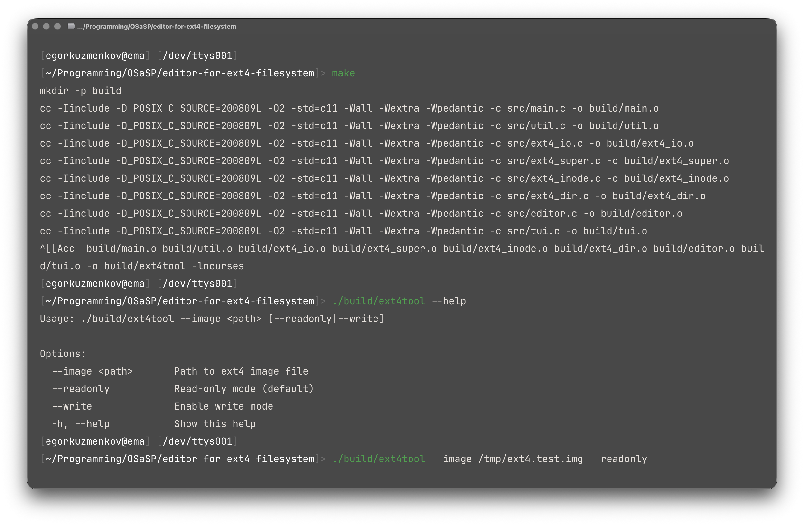

Рисунок 7.1 – Пример запуска программы

7.3 Основы работы с интерфейсом

После запуска программа открывает указанный образ, считывает основной superblock и выполняет проверку поддерживаемых признаков файловой системы. Если основной superblock недоступен или повреждён, программа пытается использовать корректную резервную копию. При обнаружении неподдерживаемых incompat-признаков режим записи блокируется, и дальнейшая работа продолжается только в режиме чтения.
Основной интерфейс программы реализован на базе библиотеки ncurses и представлен в виде текстового меню. Пользователь перемещается по пунктам меню с помощью клавиш Up и Down, подтверждает выбор клавишей Enter, а возврат или отмена выполняются клавишей Esc. Для прокрутки длинных окон результатов используются клавиши PgUp и PgDn.
Главное меню объединяет все основные сценарии работы пользователя: просмотр superblock, просмотр резервных superblock, анализ дескрипторов групп, просмотр inode, листинг каталогов, поиск объектов, редактирование метаданных и вызов встроенной справки. Такое построение интерфейса позволяет выполнять весь цикл анализа ext4-образа в одном приложении, без перехода к внешним утилитам.
Внешний вид главного меню ext4tool после успешного открытия образа представлен на рисунке 7.2.

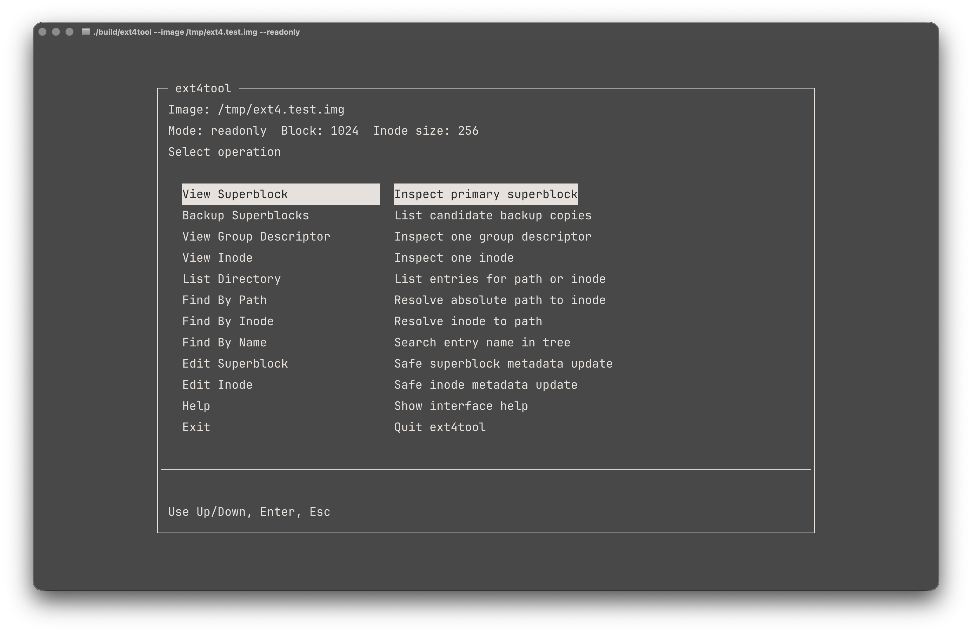

Рисунок 7.2 – Демонстрация главного меню программы

7.4 Просмотр и анализ метаданных

Для просмотра основных параметров файловой системы пользователь выбирает пункт View Superblock. В результате программа отображает ключевые поля superblock, включая размер блока, размер inode, число блоков и inode, имя тома, счётчики монтирования и наборы feature-флагов. Данный режим позволяет получить общее представление о состоянии и параметрах ext4-образа.
При выборе пункта Backup Superblocks выполняется поиск и отображение резервных superblock. Эта возможность полезна при диагностике образов, в которых начальная область повреждена или вызывает сомнение. Пункт View Group Descriptor позволяет просмотреть сведения о конкретной группе блоков, в том числе адрес таблицы inode, число свободных блоков, свободных inode и количество каталогов.
Для более детального анализа пользователь может выбрать пункт View Inode и указать номер inode. В результате программа показывает его режим доступа, идентификаторы владельца, размер, временные метки, флаги и признаки, связанные с типом объекта. Таким образом, пользователь получает доступ к интерпретированным внутренним структурам ext4 без необходимости вручную анализировать бинарные данные.
Пример отображения метаданных superblock приведён на рисунке 7.3.

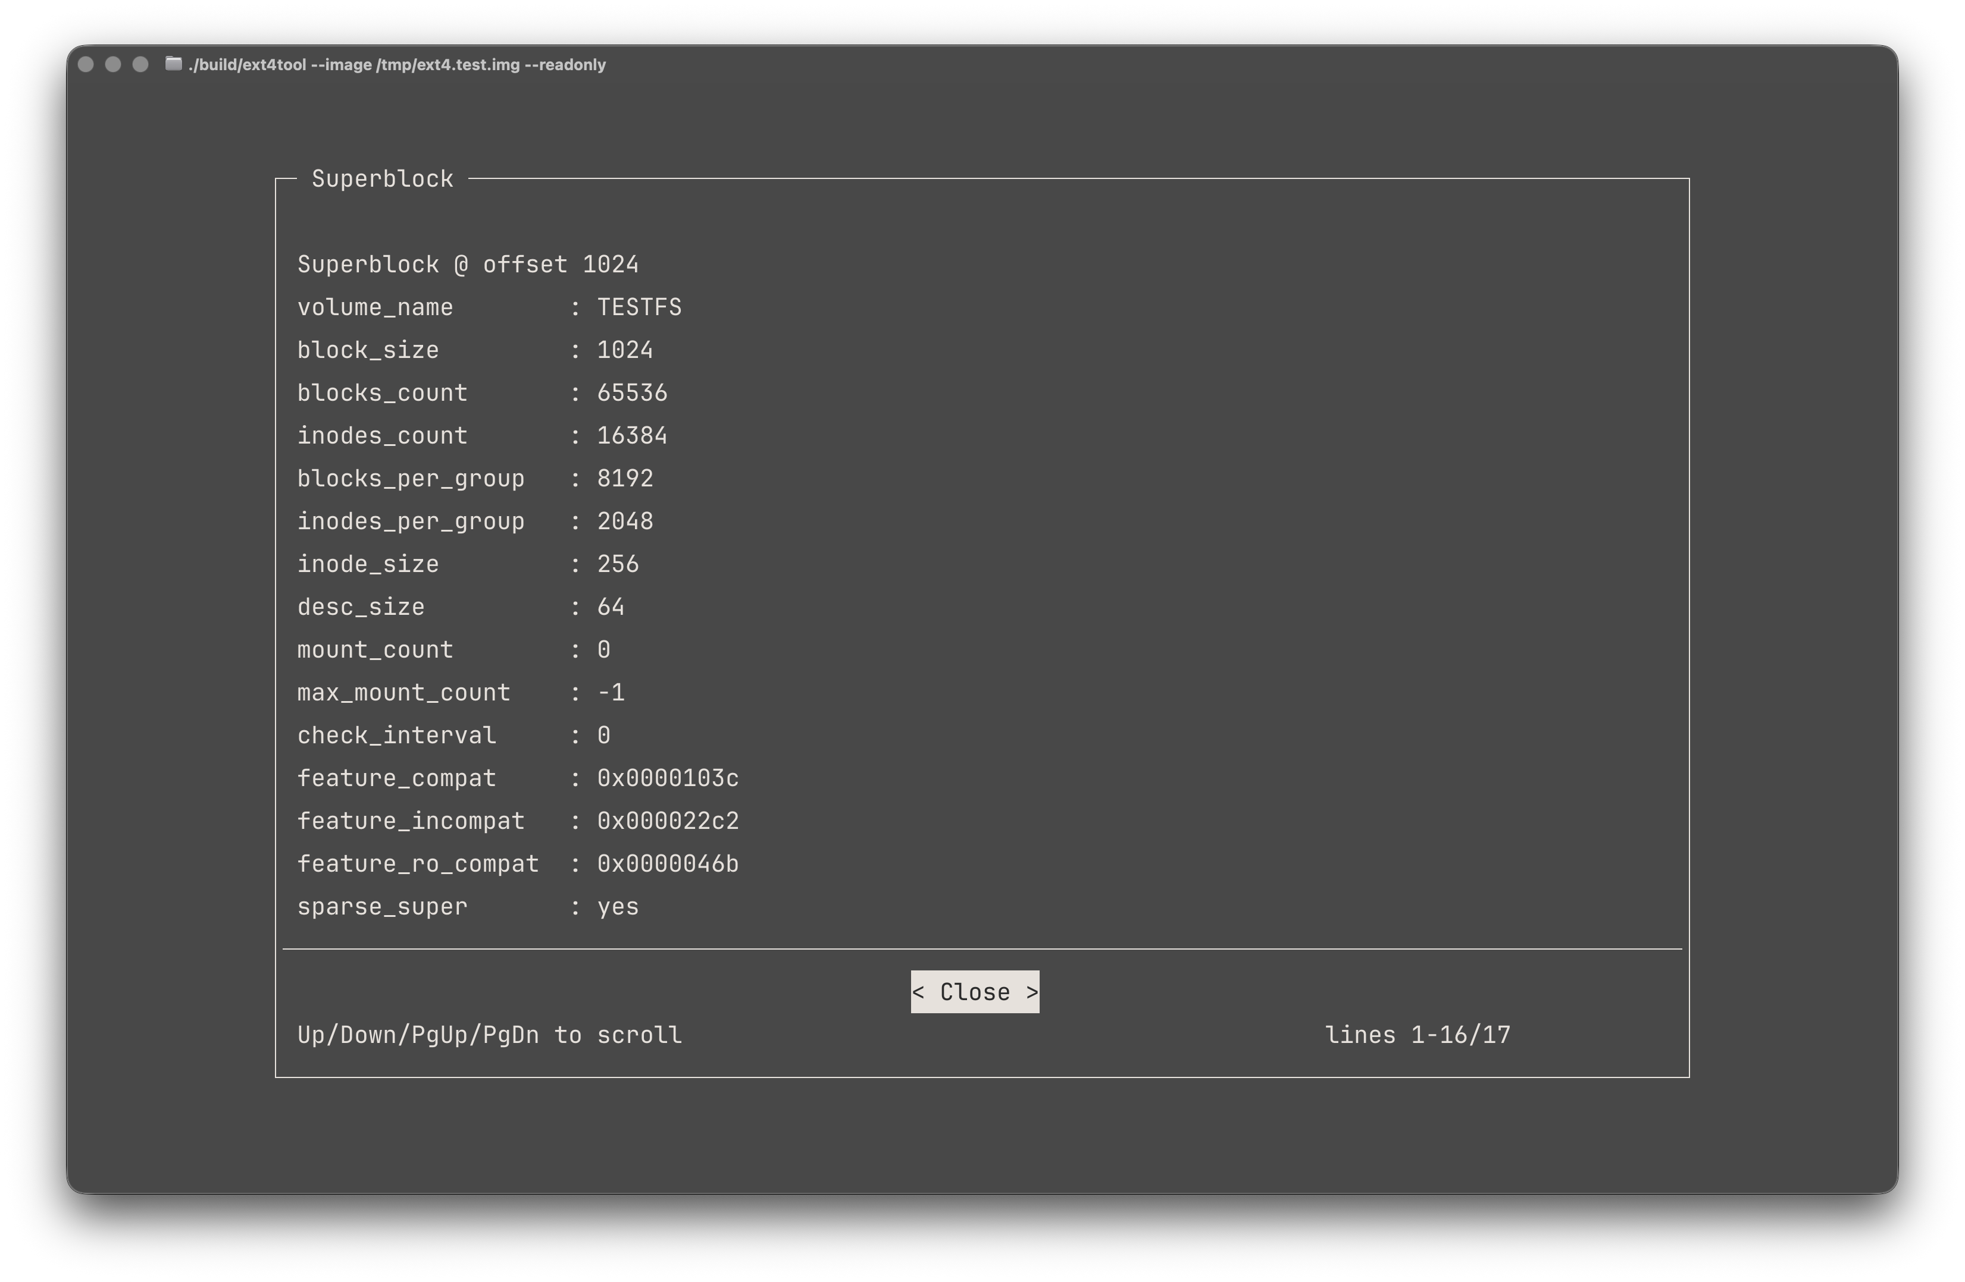

Рисунок 7.3 – Пример просмотра метаданных superblock

7.5 Навигация по дереву каталогов и поиск объектов

Для работы с содержимым образа программа предоставляет функции листинга каталогов и поиска объектов. Пункт List Directory позволяет вывести содержимое каталога как по абсолютному пути, так и по записи вида inode:N. Это удобно в ситуациях, когда пользователь уже знает номер inode и хочет перейти к просмотру соответствующего каталога.
Пункт Find By Path используется для определения номера inode по абсолютному пути. Пользователь вводит путь к объекту, после чего программа последовательно проходит по дереву каталогов и возвращает найденный inode. Пункт Find By Inode выполняет обратную задачу: по известному номеру inode восстанавливается путь к объекту внутри дерева файловой системы. Пункт Find By Name позволяет найти первый объект с указанным именем, выполняя обход каталогов от корня.
Перечисленные функции делают программу удобной не только для просмотра отдельных структур, но и для практической навигации по ext4-образу. Пользователь может переходить от пути к inode, от inode к пути и от имени к расположению объекта, что значительно упрощает исследование содержимого файловой системы.
Пример выполнения поиска inode по абсолютному пути представлен на рисунке 7.4.

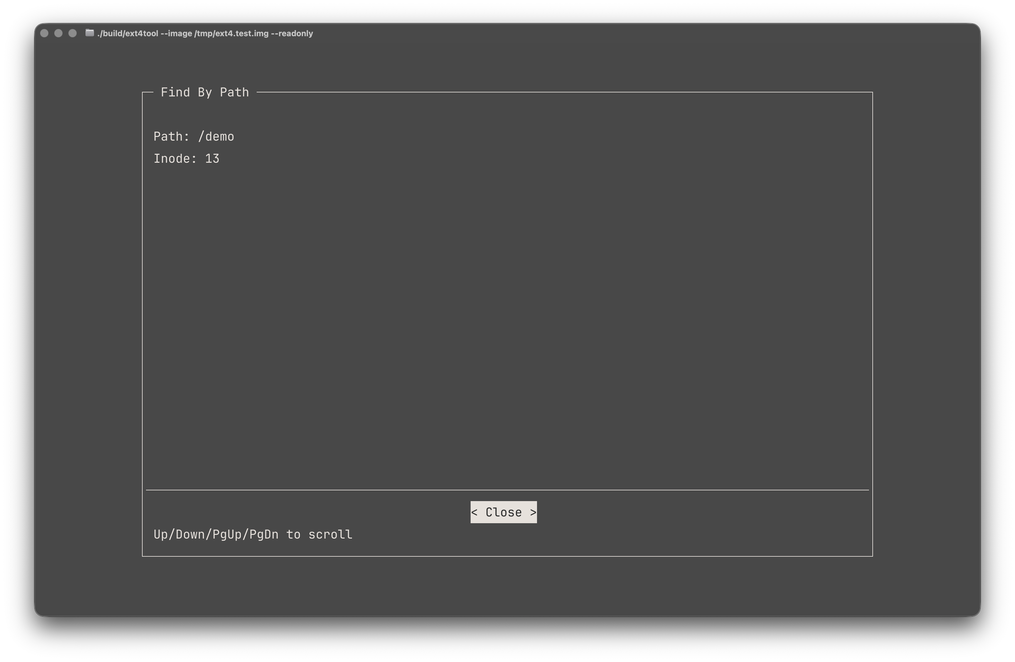

Рисунок 7.4 – Пример поиска inode по абсолютному пути

7.6 Редактирование метаданных

Редактирование метаданных доступно только при запуске программы с параметром --write. Если программа работает в режиме только чтения, попытка перехода к редактированию завершается сообщением о запрете записи. Такое поведение предотвращает случайное изменение образа и соответствует требованиям безопасной эксплуатации.
Для изменения параметров superblock используется пункт Edit Superblock. В текущей реализации допускается редактирование следующих полей: volume name, mount count, max mount count и check interval. Пользователь выбирает нужное поле и вводит новое значение, после чего программа выполняет проверку корректности запроса.
Для изменения параметров inode используется пункт Edit Inode. Пользователь указывает номер inode, затем выбирает редактируемое поле и вводит новое значение. Поддерживается изменение mode, uid, gid, atime, ctime, mtime и flags. Перед выполнением записи программа проверяет допустимость значений и корректность выбранного объекта.
Перед каждой операцией редактирования автоматически создаётся резервная копия исходного образа. После записи программа повторно считывает изменённую структуру и сравнивает фактически полученные значения с ожидаемыми. Только после успешного завершения всех этапов операция считается выполненной.
Пример выполнения операции редактирования метаданных представлен на рисунке 7.5.

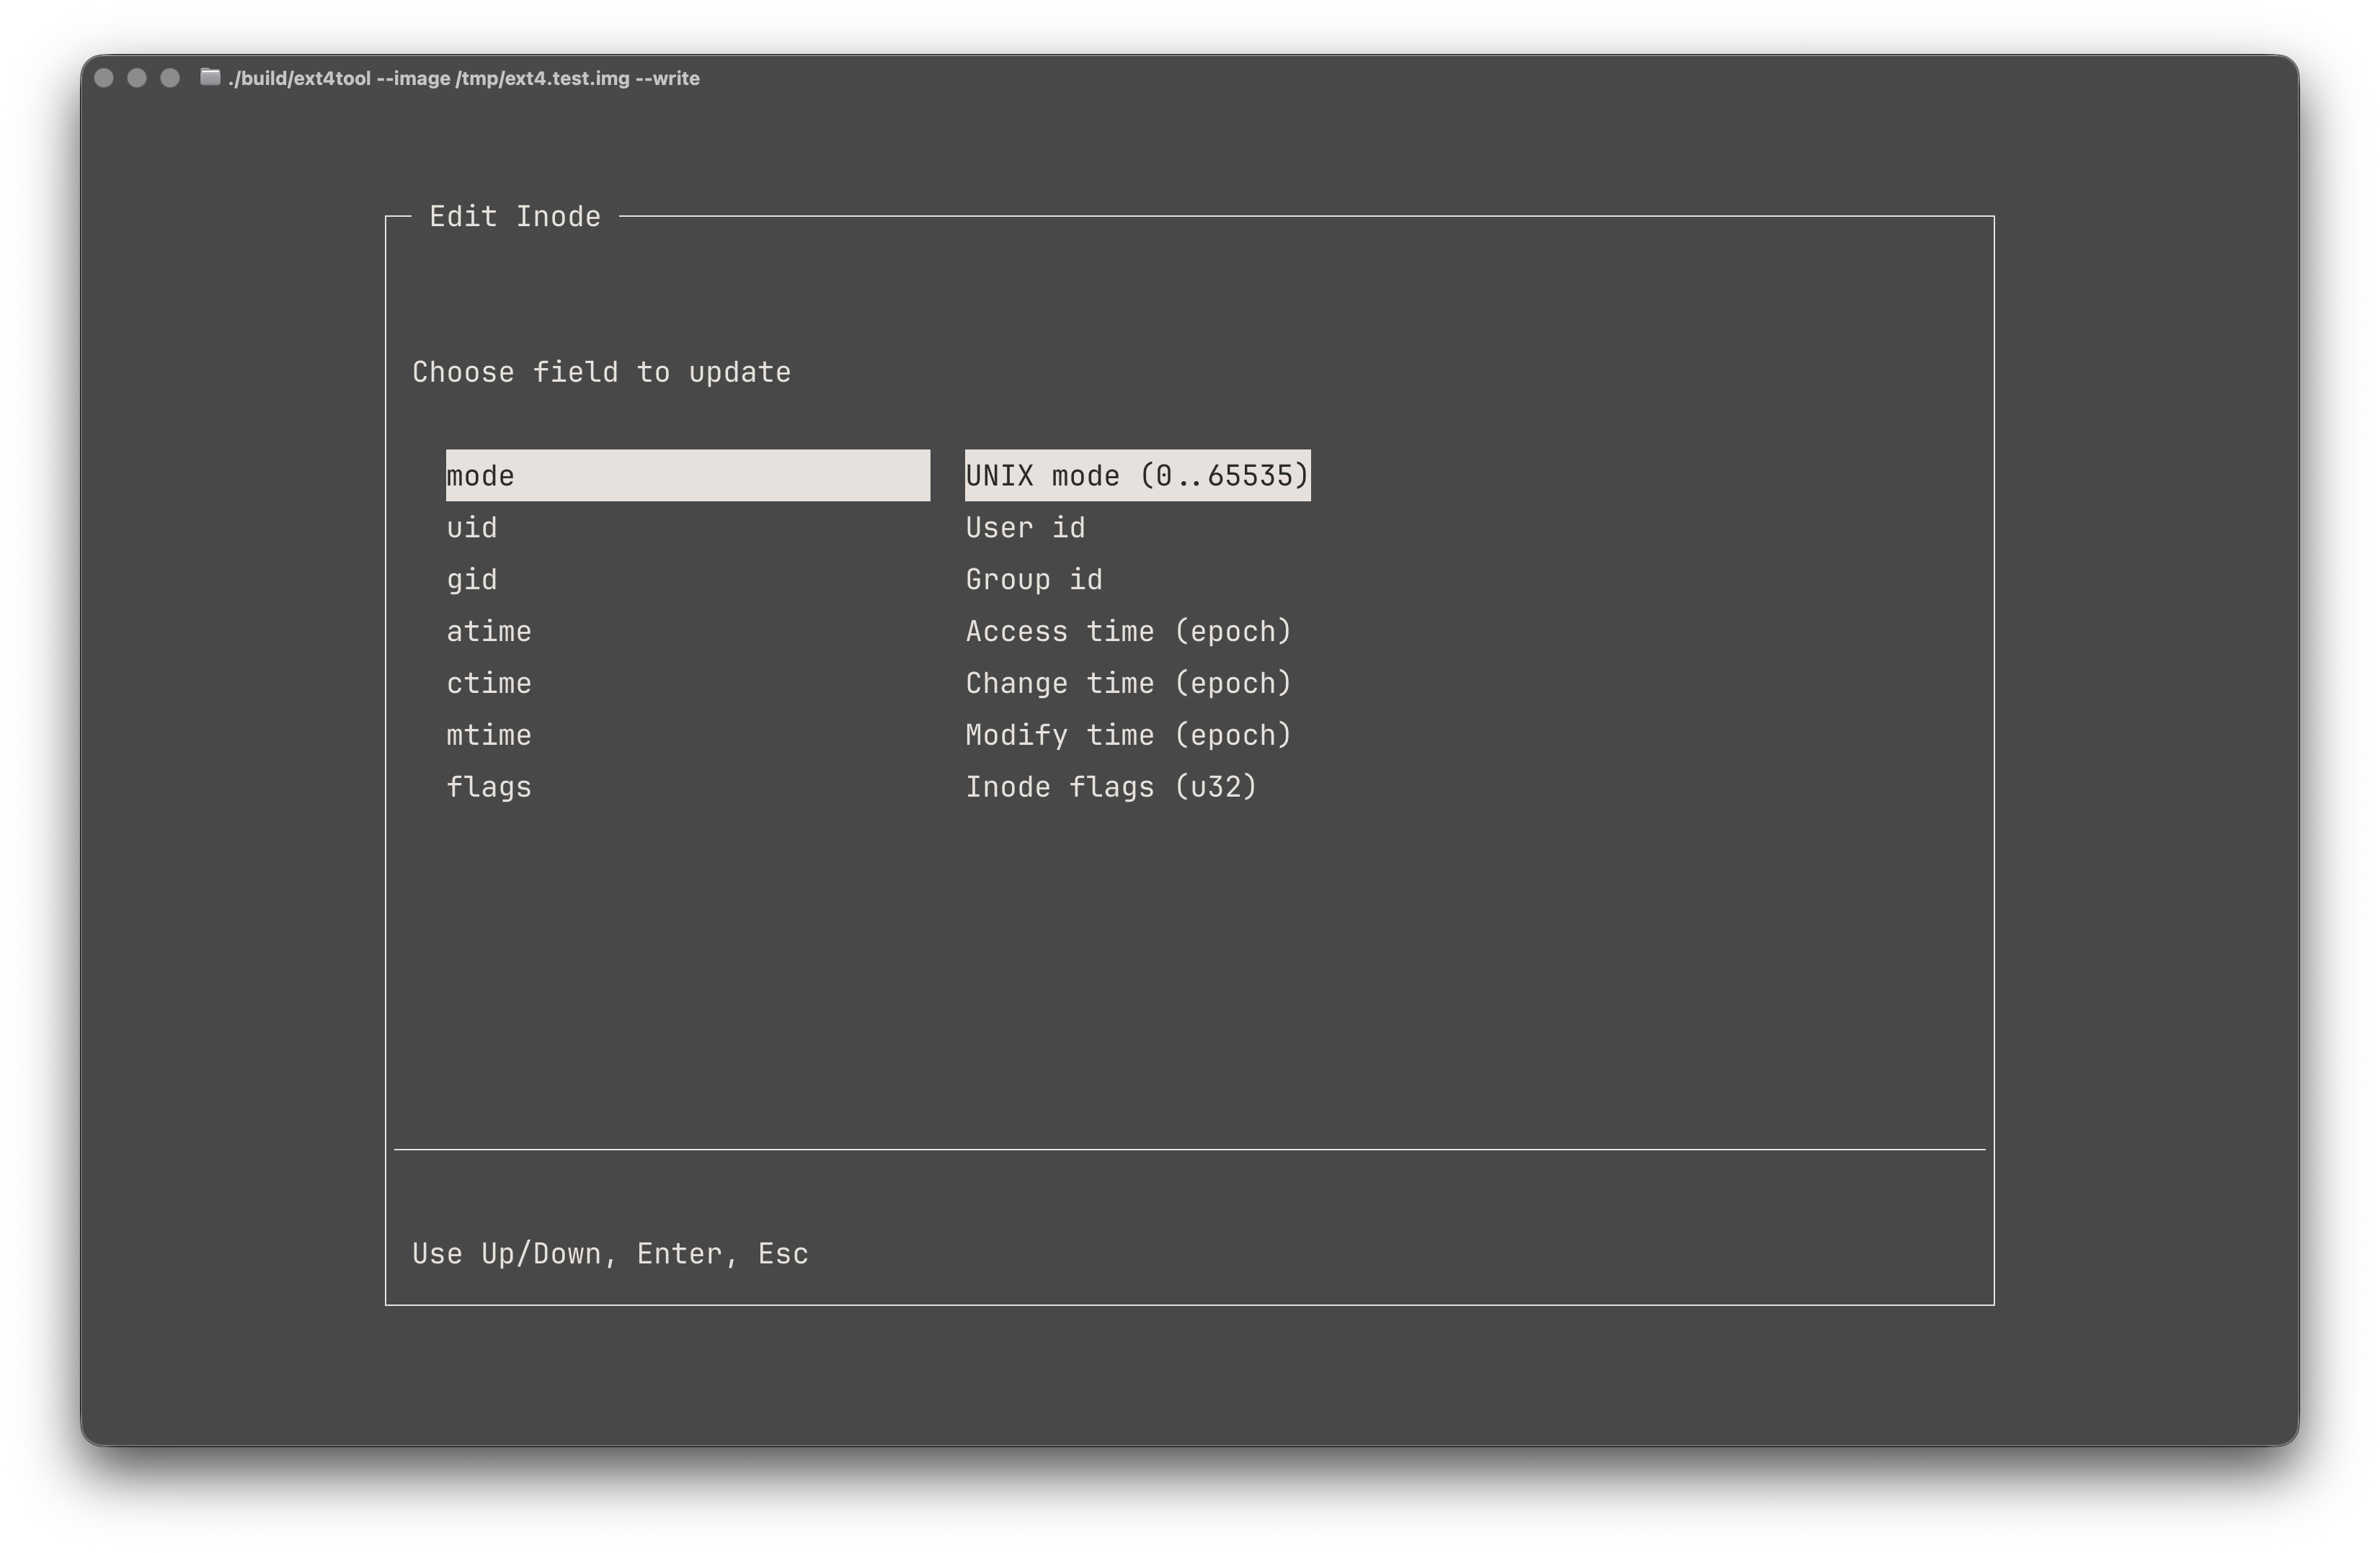

Рисунок 7.5 – Демонстрация меню редактирования inode

7.7 Завершение работы и рекомендации по безопасному
использованию

Завершение работы с программой выполняется через пункт Exit или клавишу выхода из главного меню. После завершения сеанса открытый образ корректно закрывается, а пользователь возвращается в терминальную оболочку.
При практическом использовании программы рекомендуется соблюдать несколько правил. Во-первых, для экспериментов и демонстрации следует применять копии ext4-образов, а не единственные экземпляры данных. Во-вторых, перед запуском в режиме записи необходимо убедиться, что выбран именно тот файл, который предназначен для тестирования. В-третьих, при возникновении диагностических сообщений о невозможности чтения, ошибке пути, отсутствии inode или запрете записи следует проверить входные параметры и повторить операцию только после устранения причины ошибки.
Типовые ошибки и рекомендации по их устранению приведены в таблице 7.3.
Таблица 7.3 – Типовые ошибки и способы их устранения
Сообщение/ситуация | Возможная причина | Рекомендация
--image is required | Не указан путь к файлу-образу. | Повторить запуск с параметром --image <path>.
open error | Файл отсутствует, недоступен или не является корректным источником. | Проверить путь, права доступа и наличие ext4-образа.
superblock error | Основной и резервные superblock не удалось распознать. | Проверить, что выбранный файл действительно содержит ext4-образ.
write disabled | Программа запущена без параметра --write. | Для изменения метаданных явно выбрать режим записи.
inode not found | Указан несуществующий номер inode или некорректный путь. | Проверить значение inode, путь и результат листинга каталога.
verification failed | Повторно считанное значение не совпало с ожидаемым. | Не продолжать редактирование и использовать backup-файл для анализа состояния образа.

Таким образом, программа ext4tool предоставляет пользователю единый интерфейс для просмотра, анализа, навигации и безопасного редактирования ext4-образов. Описанная последовательность работы позволяет использовать программу как учебный и прикладной инструмент, обеспечивающий наглядное взаимодействие с внутренними структурами файловой системы.

ЗАКЛЮЧЕНИЕ

В результате выполнения курсовой работы разработан программный инструмент ext4tool для анализа ext4-образов и безопасного редактирования отдельных метаданных. Цель работы достигнута: программа читает основные структуры файловой системы, поддерживает навигацию по каталогам, поиск объектов, статистический просмотр и контролируемое изменение ограниченного набора полей superblock и inode.
Практическая ценность проекта заключается в сочетании наглядности и защитных механизмов. Разделение режимов readonly/write, автоматическое резервное копирование, проверка результата после записи и понятный ncurses-интерфейс делают программу пригодной для лабораторного изучения ext4.
Дальнейшее развитие может включать расширение набора редактируемых полей, более подробную диагностику повреждённых структур, журналирование действий и дополнительные проверки целостности. При этом текущая версия уже решает поставленную задачу и может использоваться как завершённое прикладное средство в рамках курсового проекта.

СПИСОК ИСПОЛЬЗОВАННЫХ ИСТОЧНИКОВ

[1] The Linux Kernel documentation. ext4 Data Structures and Algorithms.
[2] Робачевский, А. М. Операционная система UNIX / А. М. Робачевский, С. А. Немнюгин, О. Л. Стесик. – 2-е изд. – СПб. : БХВ-Петербург, 2010.
[3] Иванов, Н. Н. Программирование в Linux. Самоучитель / Н. Н. Иванов. – 2-е изд. – СПб. : БХВ-Петербург, 2015.
[4] Таненбаум, Э. Современные операционные системы / Э. Таненбаум, Х. Бос. – 4-е изд. – СПб. : Питер, 2022.
[5] Столлингс, В. Операционные системы. Внутреннее устройство и принципы проектирования / В. Столлингс. – 8-е изд. – М. : Вильямс, 2019.

ПРИЛОЖЕНИЕ А
(обязательное)
Схема алгоритма поиска inode по абсолютному пути
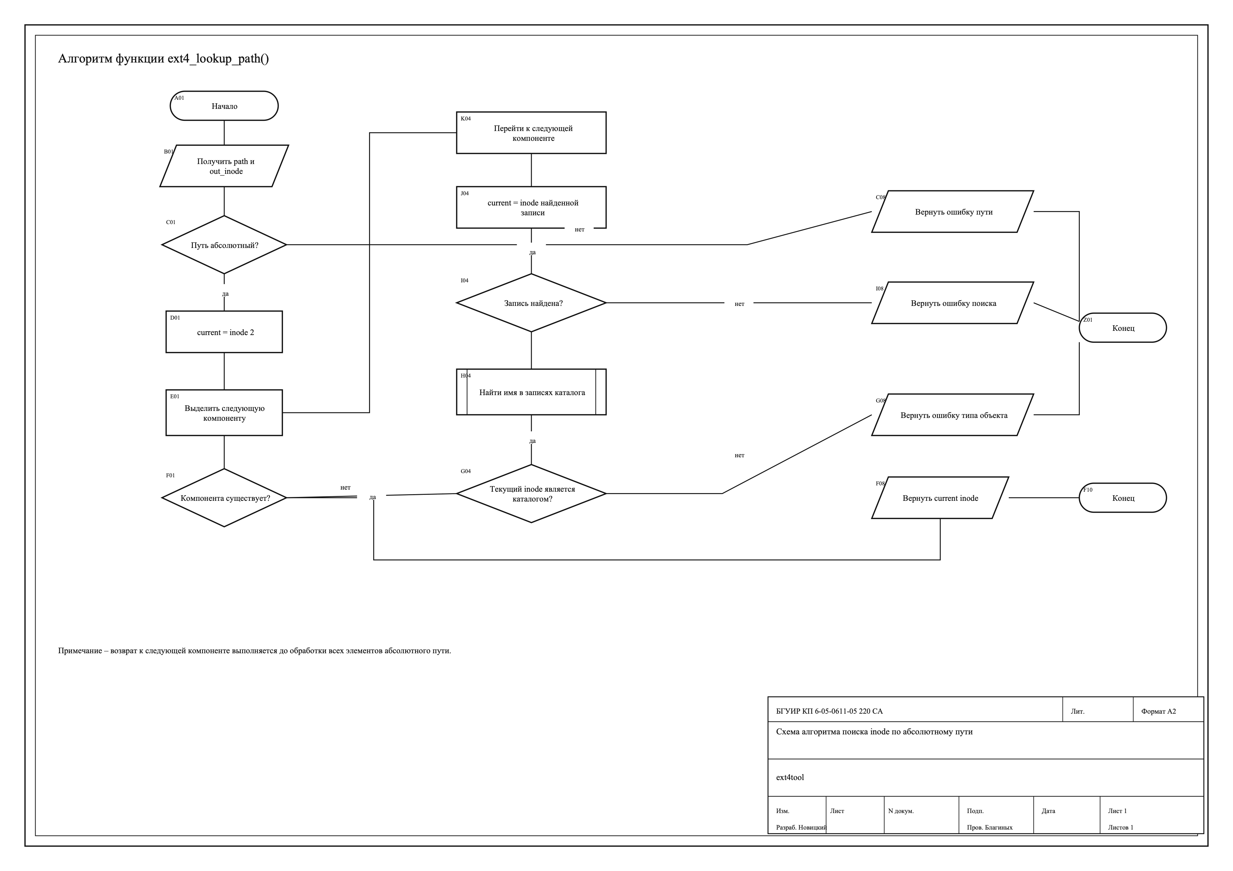

ПРИЛОЖЕНИЕ Б
(обязательное)
Схема функциональной структуры программы
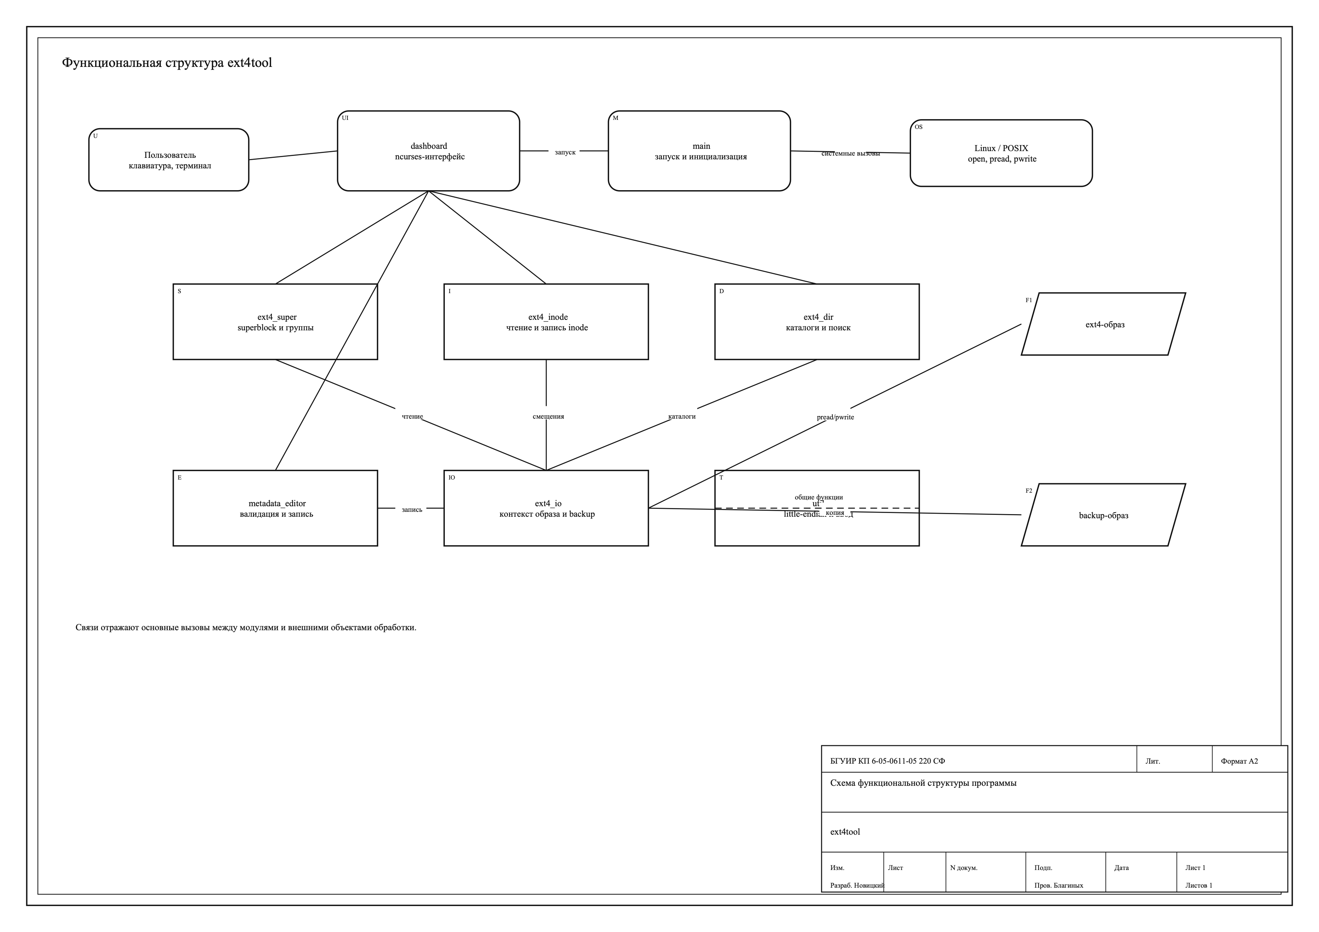

ПРИЛОЖЕНИЕ В
(обязательное)
Диаграмма состояний программы
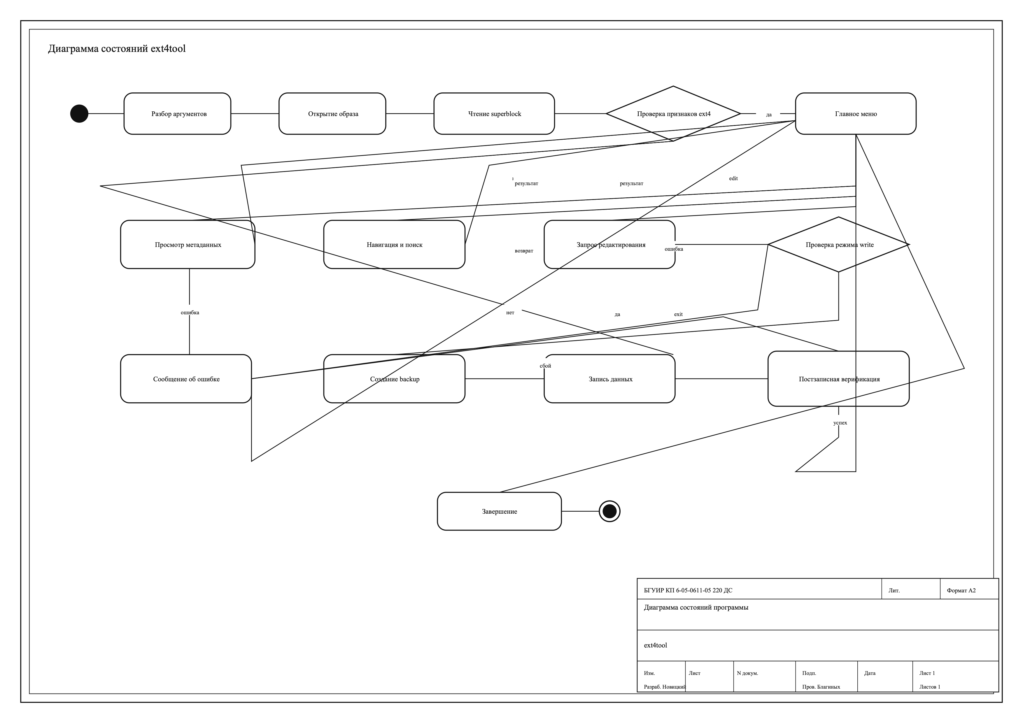

ПРИЛОЖЕНИЕ Г
(обязательное)
Схема взаимодействия с пользователем и внешней средой
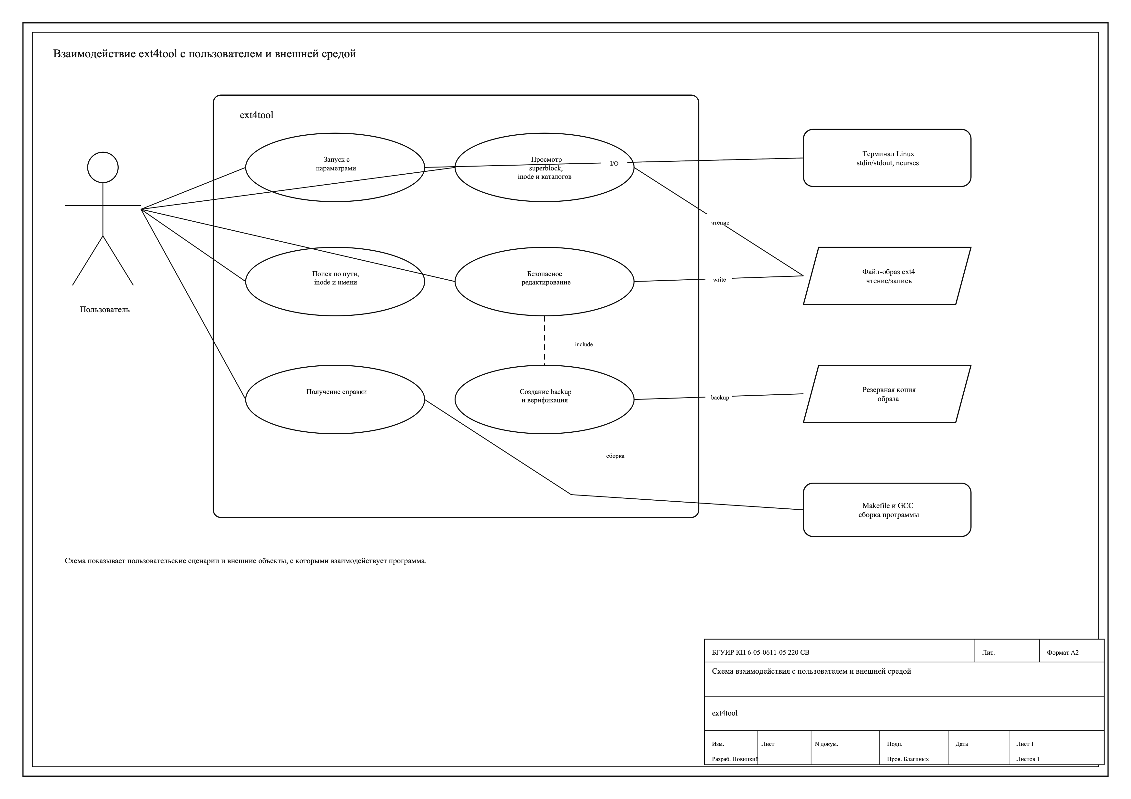

ПРИЛОЖЕНИЕ Е

(обязательное)

Отчет о проверке на заимствования

